Gerpa Versão 9.0.9 – 18/JULHO/2016

- Pedidos de Venda

Em movimentação de pedidos de venda agora foi incluído o campo “pagador”, sendo possível agora informar quem será o terceiro a realizar o pagamento deste pedido.
Sendo assim, tendo por obrigação ser cadastrado o mesmo na tabela clientes.

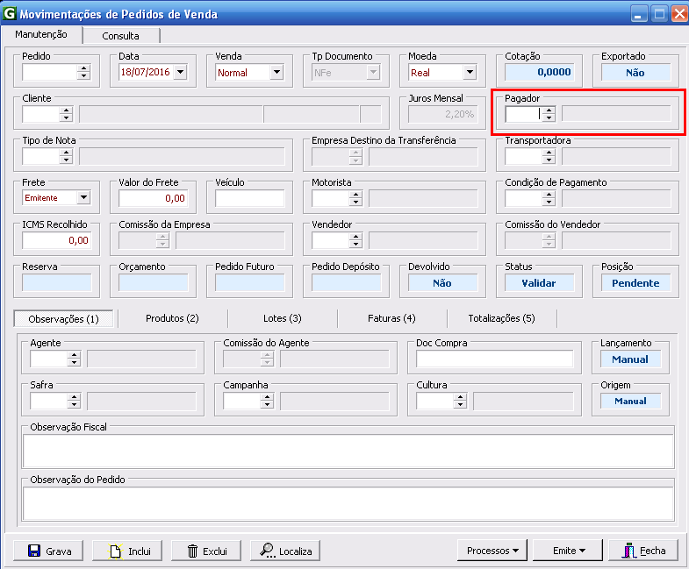

- DIFAL – Diferença de Alíquota

Para fazer uso do DIFAL é necessário que seja uma venda interestadual, o cliente esteja como contribuinte final igual a “9” no campo de contribuinte do ICMS e que em tipo de nota incide ICMS igual a “sim”.
Será informado o DIFAL referente ao ano atual na nova tabela criada em tabelas diversas. Nessa tabela irá ser informada a alíquota referente para o UF destino e origem.

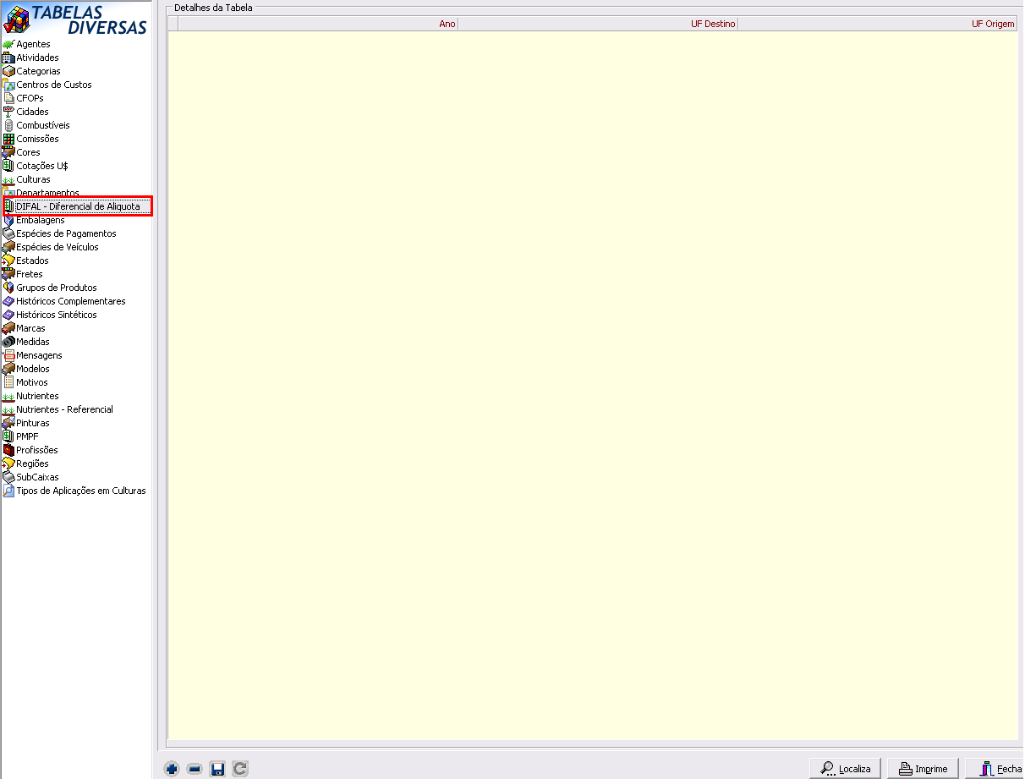

Na tabela Estado foi acrescentada duas colunas referentes a alíquota ICMS e alíquota do fundo de pobreza.

Para que o DIFAL seja calculado é necessário que o tipo de nota utilizado no pedido esteja com Incide ICMS igual a sim.

